SOAL#1 GANJIL
- PSEUDOCODE

PROGRAM CEK GANJIL

KAMUS:
Bilangan: Integer
Ganjil: Boolean
ALGORITMA:
Input (bilangan)
Ganjil = (bilangan % 2 != 0)
Output (ganjil)
ENDPROGRAM

- CODING
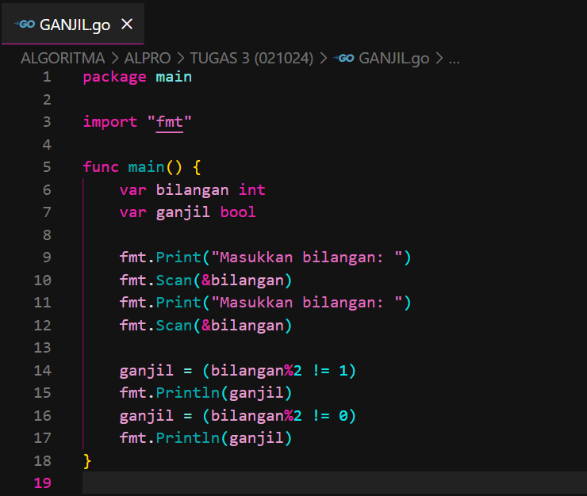
C. OUTPUT
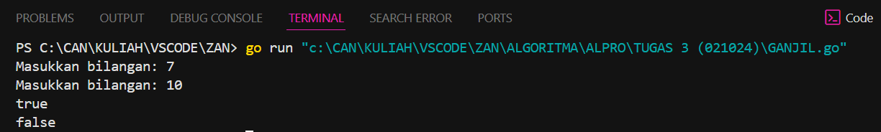

SOAL#2 CUMLAUDE

- PSEUDOCODE

PROGRAM CEK CUMLAUDE

KAMUS:
Semester, eprt: integer
Cumlaude: boolean
ALGORITMA:
Input(semester, eprt)
Cumlaude = (semester <= 8) && (eprt >= 500)
Output (cumlaude)
ENDPROGRAM

B. CODING
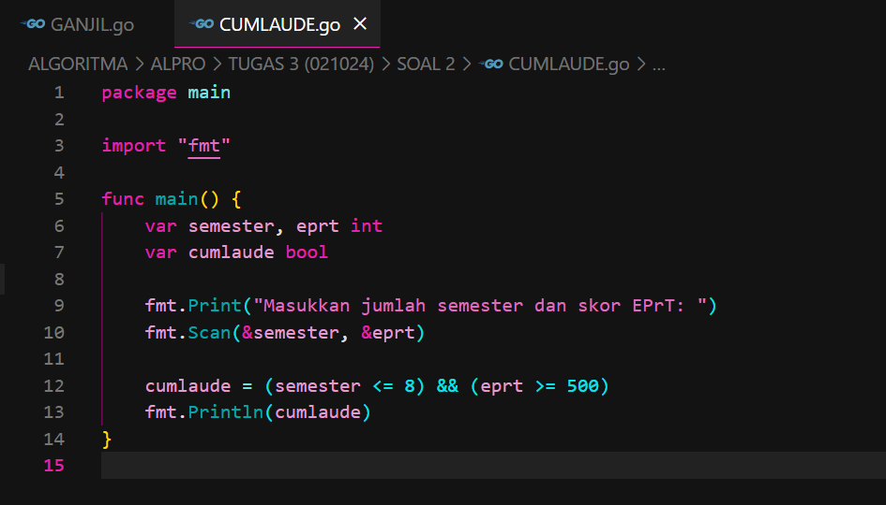
C. OUTPUT
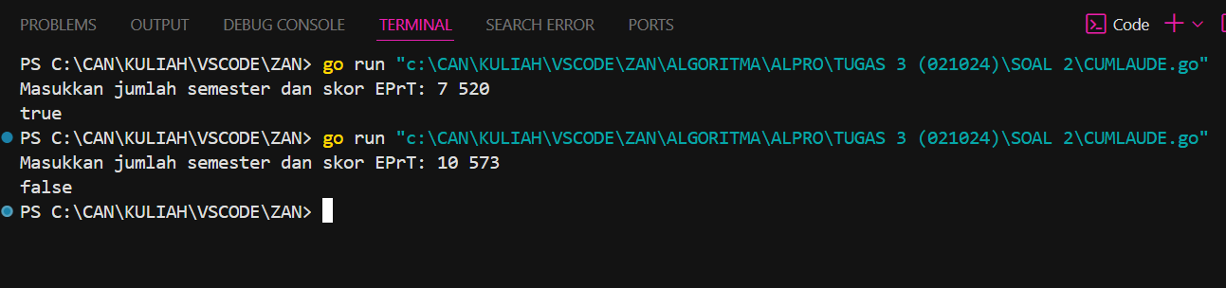

SOAL#3 DIGIT TERURUT

- PSEUDOCODE

PROGRAM CEK DIGIT
KAMUS
bilangan: integer
digit1, digit2, digit3: integer
mengecil: boolean
ALGORITMA
input(bilangan)
digit1 = bilangan // 100
digit2 = (bilangan // 10) % 10
digit3 = bilangan % 10
mengecil = (digit1 > digit2) && (digit2 > digit3)
output(mengecil)
ENDPROGRAM

- CODING
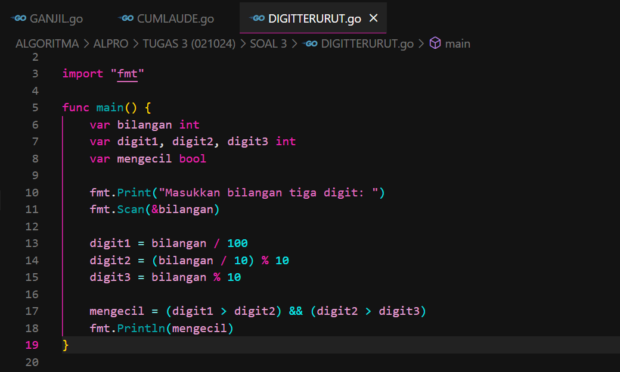
- OUTPUT
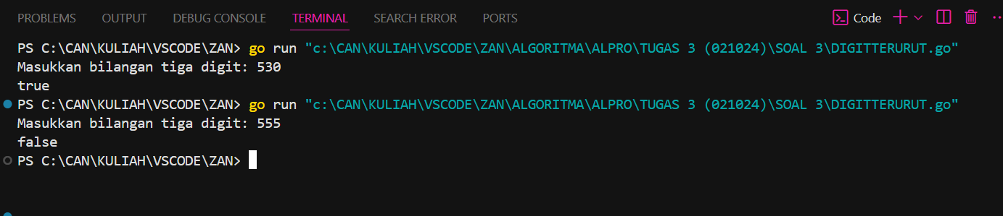

SOAL#4 TERURUT 2

- PSEUDOCODE

PROGRAM CEK DIGIT BERURUTAN

KAMUS
bilangan: integer
digit1, digit2, digit3: integer
berurutan: Boolean
ALGORITMA
input(bilangan)
digit1 = bilangan // 100
digit2 = (bilangan // 10) % 10
digit3 = bilangan % 10
berurutan = (digit1 < digit2 && digit2 < digit3) || (digit1 > digit2 && digit2 > digit3)
output(berurutan)
ENDPROGRAM

- CODING
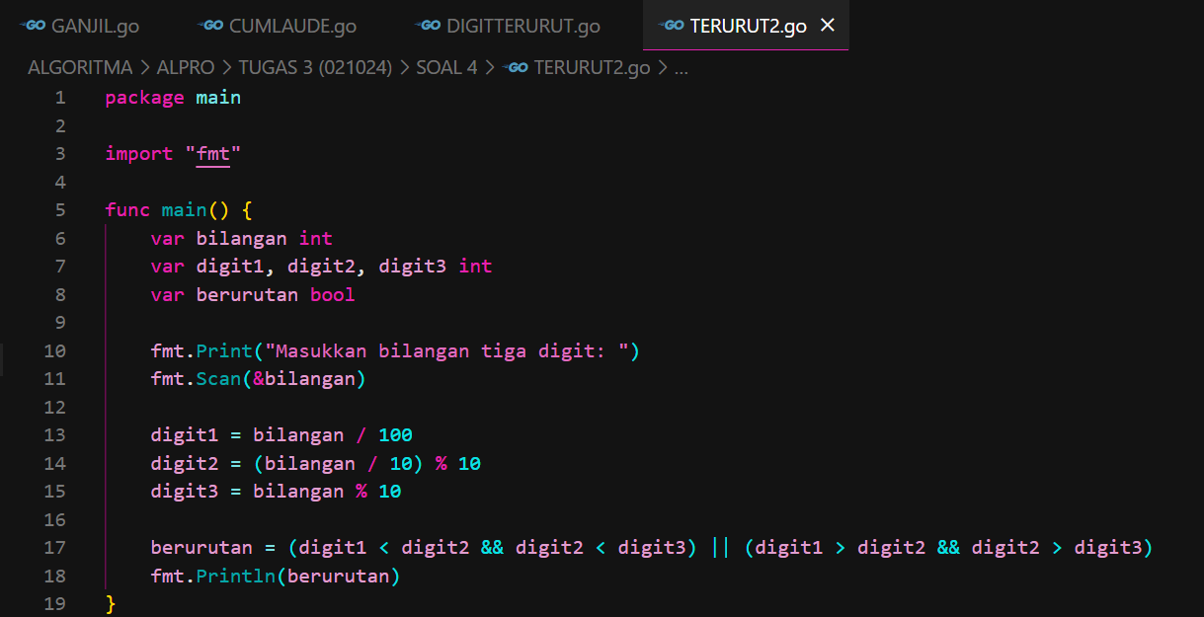
- OUTPUT
